**Московский государственный технический университет им. Н.Э.Баумана**

|  |  |  |
| --- | --- | --- |
|  |  |  |

**Отчет по лабораторной работе № 7 по курсу**

**“Разработка интернет-приложений”**

«**Авторизация»**

|  |  |
| --- | --- |
| ИСПОЛНИТЕЛЬ: |  |
| студентка группы **ИУ5-53** | _____________________ |
|  | (подпись) |
| **Муравьев О.М.** | "__"_____________201**7** г. |

Москва, МГТУ - 2017

Urls.py

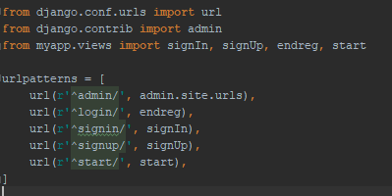

Views.py

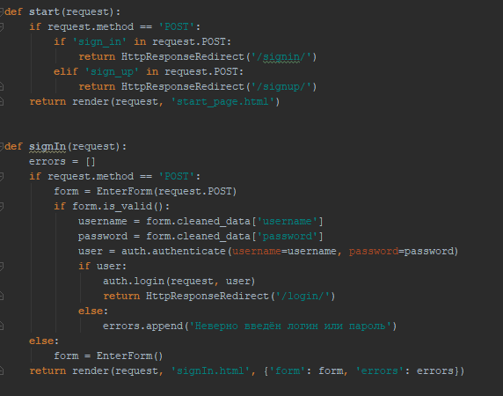

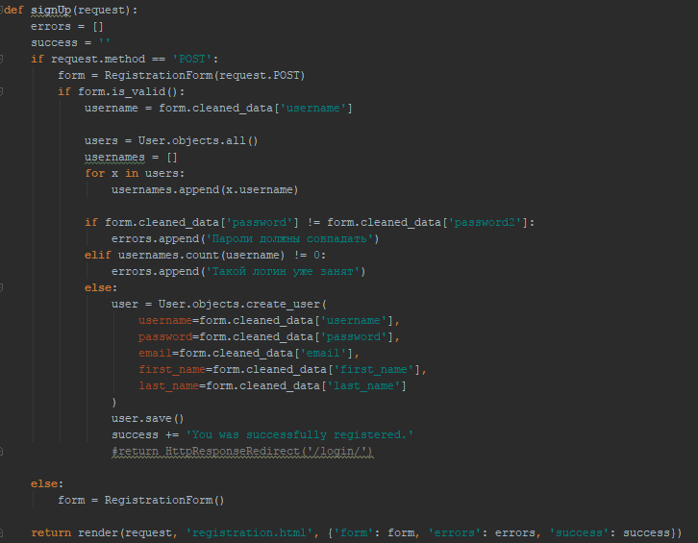

Html файлы:

Base.html

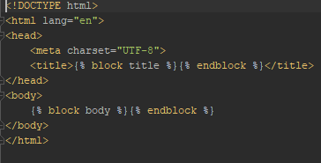

Start_page.html:

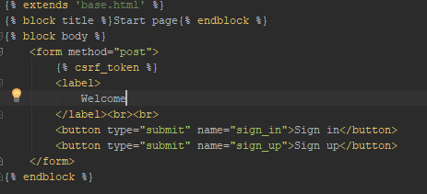

Registration.hrml:

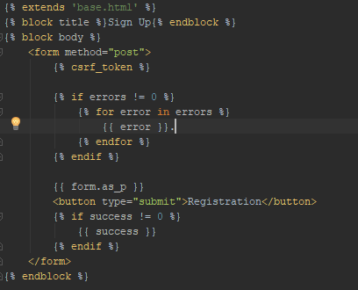

endReg.html:

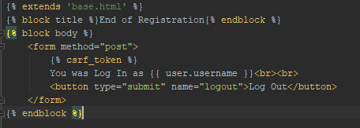

singIn.html:

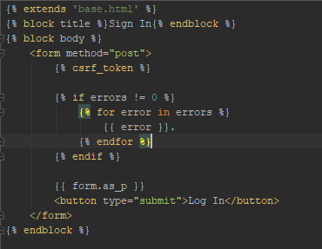

Forms.py:

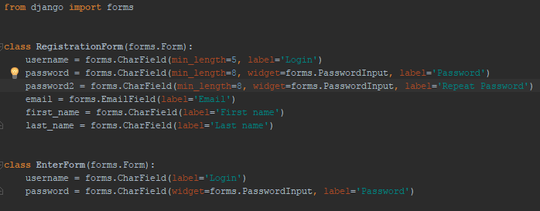

Результаты работы при успешной регистрации:

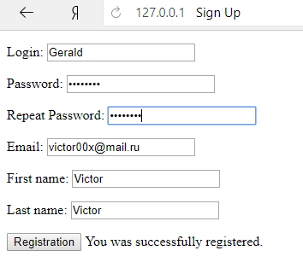

Форма авторизации:

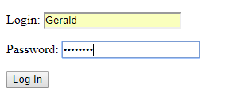

В случае успешной авторизации:

